TRƯỜNG ĐH GIAO THÔNG VẬN TẢI

Cộng hòa xã hội chủ nghĩa Việt Nam

Độc lập-Tự do-Hạnh Phúc

PHÂN HIỆU TẠI TP.HỒ CHÍ MINH

NHIỆM VỤ PHÂN TÍCH HỆ THỐNG

Bộ môn: PHÂN TÍCH THIẾT KẾ HỆ THỐNG

*Tên nhóm:

*Lớp :CQ.K59.CNTT

1. Tên đề tài:

PHÂN TÍCH THIẾT KẾ HỆ THỐNG NHÀ HÀNG

1. Mục đích, yêu cầu:

a, Mục đích:

-Hiểu rõ quy trình, cơ cấu tổ chức và cơ chế hoạt động của nhà hàng

-Xây dựng hệ thống “Quản lí nhà hàng” với mục đích chính là ứng dụng công nghệ thông tin trong quản lí hoạt động giúp tối ưu hóa công việc; đem lại sự tiện lợi, tiết kiệm chi phí và lưu trữ dữ liệu.

b, Yêu cầu:

*Yêu cầu công nghệ:

-Sử dụng ngôn ngữ lập trình:

-Sử dụng công cụ thiết kế UML

*Yêu cầu khảo sát:

-Nắm rõ quy trình hoạt động thực tế của nhà hàng

-Tìm hiêu các tác nhân ảnh hưởng đến hệ thống

*Yêu cầu chức năng chung

-Phân quyền người dùng

-Thực hiện các chức năng : nhập, xóa, sửa, tìm kiếm, cập nhật,..

-Thực hiện các yêu cầu: thanh toán, kế toán,…

3. Kết quả đạt được

-Phần mềm quản lí nhà hàng

-Hoàn thiện các mô hình trong phân tích và thiết kế hệ thống

**LỜI CẢM ƠN**

*Để hoàn thành đề tài tốt nghiệp này trước hết chúng em xin gửi đến quý thầy, cô Bộ môn Công nghệ thông tin – Phân hiệu Trường Đại học Giao thông Vận tải tại Thành phố Hồ Chí Minh lời cảm ơn chân thành vì đã truyền đạt cho em những kiến thức không chỉ từ sách vở, mà còn những kinh nghiệm quý giá từ cuộc sống. Đặc biệt em xin gửi đến cô Phạm Thị Miên-giáo viên dạy môn phân tích và thiết kế hệ thống -lời cảm ơn sâu sắc nhất, cô đã tận tình hướng dẫn, chỉ bảo chúng em trong suốt quá trình thực hiện đề tài. Tuy đề tài không được lớn lao nhưng nếu không được sự hướng dẫn, giảng dạy chỉ bảo tận tình của cô.

*Vì thời gian làm đồ án có hạn cũng như hiểu biết cá nhân còn hạn chế, chúng em cũng đã nỗ lực hết sức để hoàn thành bài báo cáo đồ án một cách tốt nhất, nhưng chắc chắn vẫn sẽ có những thiếu sót không thể tránh khỏi. Em kính mong nhận được sự thông cảm và những ý kiến đóng góp chân thành từ quý thầy cô.

*Sau cùng, em xin kính chúc cô Phạm Thị Miên cũng như Quý Thầy Cô trong Bộ môn Công nghệ thông tin hạnh phúc và thành công hơn nữa trong công việc cũng như trong cuộc sống.

Em xin chân thành cảm ơn!

Tp. Hồ Chí Minh, ngày ….… tháng ….… năm 2019

**CHƯƠNG 1: TỔNG QUAN VỀ NHÀ HÀNG**

1. Lý do chọn đề tài:

-Trong thời đại chuyển đổi số 4.0, Công nghệ thông tin ngày càng trở nên mạnh mẽ, xâm lấn ,chiếm vai trò quan trọng và là công cụ đắt lực trong hầu hết các lĩnh vực xã hội: khoa học, kĩ thuật, y tế, quân sự,…Vì vậ, việc ứng dụng công nghệ thông tin vào quản lí hệ thống nhà hàng là nhu cầu cấp thiết hiên nay.

-Việt Nam là một quốc gia có tốc độ tang trưởng nhóm ngành F&B thuộc top cao trong khu vực cũng như thế giới thể hiện qua sự đa dạng các công ti, tổ chức mà điển hình là hệ thống các nhà hàng. Trước đây, khi công nghệ thông tin còn mới mẻ và chưa được ứng dụng thì việc quản lí nhà hàng là một trong những vấn đề phức tạp gây ra nhiều bất tiện, sai sót và tốn kém. Do đó, áp dụng công nghệ thông tin trong thiết kế quản lí là một giải pháp đột phá đem lại sự hiệu quả chính xác và tiết kiệm sức lực cũng như chi phí.

-Trong quá trình tìm hiểu và khảo sát chúng em đã nhận ra nhiều sự bât cập trong việc quản lí nhà hàng A, nên đã chọn đề tài thiết kế và xây dựng hệ thống “quản lí nhà hàng “.

2. Giới thiệu sơ lược về nhà hàng A:

3. Sơ đồ tổ chức:

**Chương 2:CƠ SỞ LÍ THUYẾT**

**Chương 3: PHÂN TÍCH HỆ THỐNG**

1. Mô tả bài toán

Quản lí nhà hàng A gồm các nghiệp vụ chính là quản lí hệ thống, quản lí bán hàng, quản lí danh mục, quản lí kho và thống kê:

-Quản lí hệ thống: Khi quản lí và nhân viên có nhu cầu sử dụng hệ thống thì phải tiến hành Đăng Nhập. Sau khi đăng nhập sẽ được hệ thống Phân Quyền để thực hiện các tác vụ cần; quản lí và nhân viên cũng có thể Đổi Mật Khẩu và Đăng Xuất khỏi hệ thống để đảm bảo tính bảo mật.

-Quản lí bán hàng: Khi khách hàng đến nhà hàng sẽ được nhân viên hướng dẫn Đặt Bàn, sau đó tham khảo menu và tiến hành Gọi Món. Sau khi lên món và khách hàng ăn xong nhân viên sẽ Thanh Toán cho khách hàng.

-Quản lí danh mục: Quản lí kiểm soát thông tin nhân viên thông qua Quản Lí Nhân Viên, thay đổi món ăn thông qua Quản Lí Thực Đơn & Nhóm món; đồng thời cũng có thể thay đổi thông tin về bàn ăn thông qua Quản Lí Bàn Ăn.

-Quản Lí Kho: Để đảm bảo cho hàng hóa nhà hàng luôn đầy đủ để chế biến món quản lí và nhân viên sẽ tiến hành Kiểm Kê hàng hóa. Sau khi có số lượng chi tiết sẽ tiến hành Tạo Đơn Đặt Hàng cho những mặt hàng có nguy cơ thiếu. Hàng hóa được nhập vào kho và tiến hành Thanh Toán với nhà cung cấp hàng hóa.

-Thống Kê: Khi quản lí muốn biết tình trạng lãi hay lỗ của nhà hàng sẽ tiến hành Thống Kê Doanh Thu nhằm điều chỉnh cho phù hợp

2.Sơ đồ phân cấp chức năng BFD

*Từ mô tả bài toán ta có sơ đồ BFD như sau:

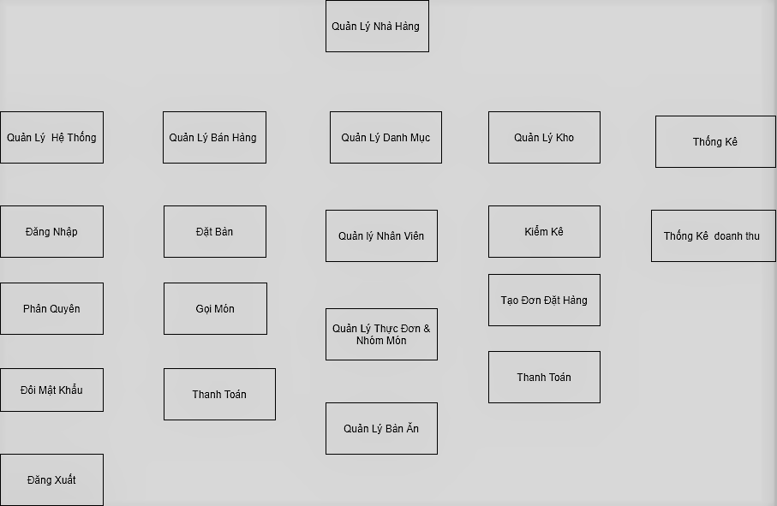

3.Phân tích xác định tiến trình, tác nhân

3.1. Xác định tiến trình:

3.2. Tác nhân:

-Quản lí

-Nhân viên

-Khách hàng

-Nhà cung cấp

4.Biểu đồ luồng dữ liệu:

*DFD chung(mức đỉnh):

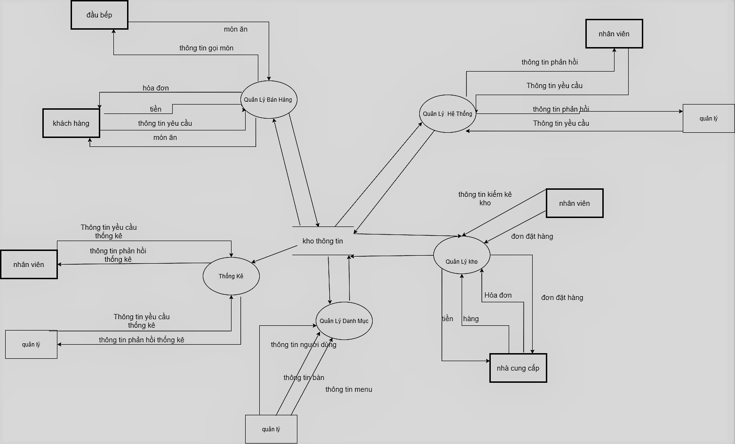

*DFD chung(mức ngữ cảnh)

4.1 Quản lí hệ thống

4.1.1 Mô tả:

4.1.2 BFD

4.1.3 DFD mức ngữ cảnh

4.1.4 DFD mức dưới đỉnh

-Tác nhân ngoài:

+Quản lí

+Nhân viên

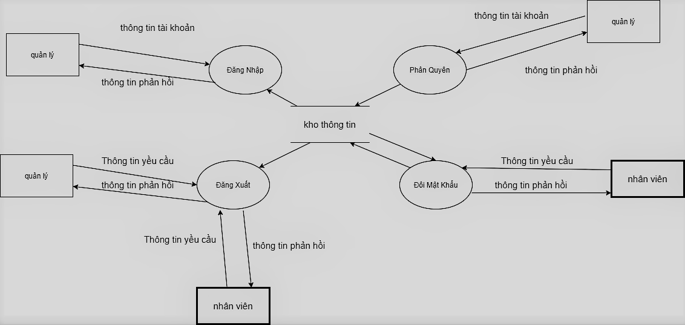

4.2 Quản lí bán hàng

4.2.1 Mô tả:

4.2.2 BFD

4.2.3 DFD mức ngữ cảnh

4.2.4 DFD mức dưới đỉnh

-Tác nhân ngoài:

+Quản lí hoặc Nhân viên

+Khách hàng

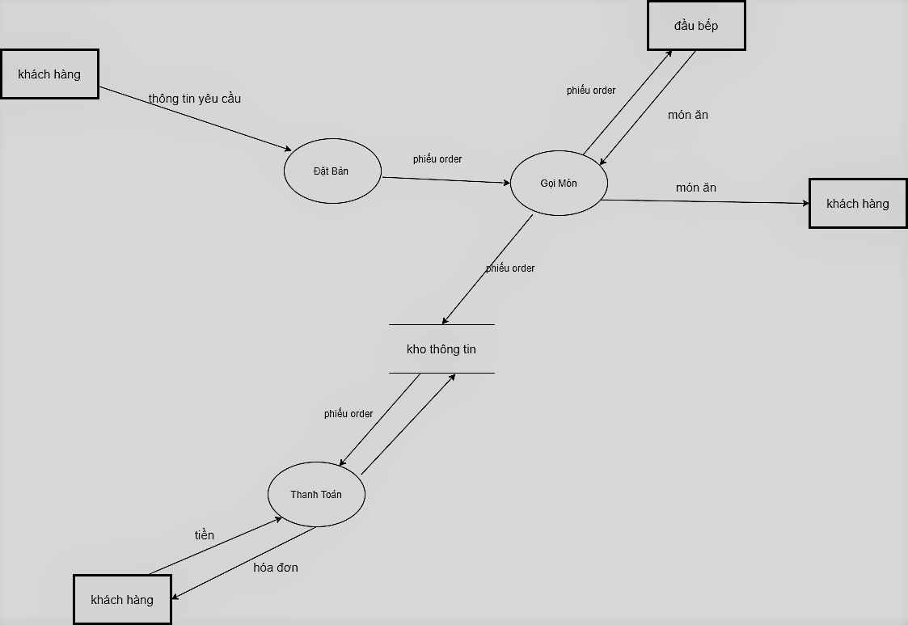

4.3 Quản lí danh mục

4.3.1 Mô tả:

4.3.2 BFD

4.3.3 DFD mức ngữ cảnh

4.3.4 DFD mức dưới đỉnh

-Tác nhân ngoài:

**+Quản lí**

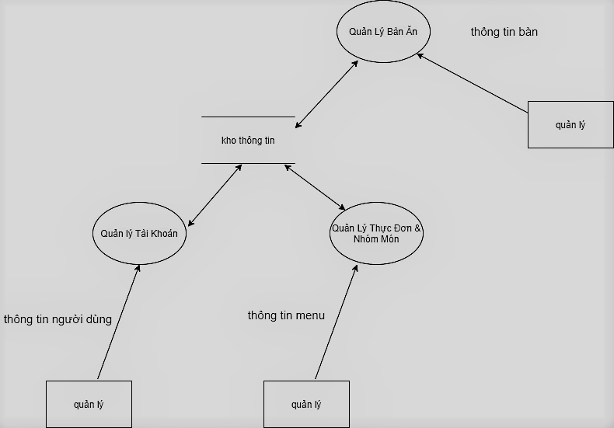

4.4 Quản lí kho

4.4.1 Mô tả:

4.4.2 BFD

4.4.3 DFD mức ngữ cảnh

4.4.4 DFD mức dưới đỉnh

-Tác nhân ngoài:

+Nhân viên

+Nhà cung cấp

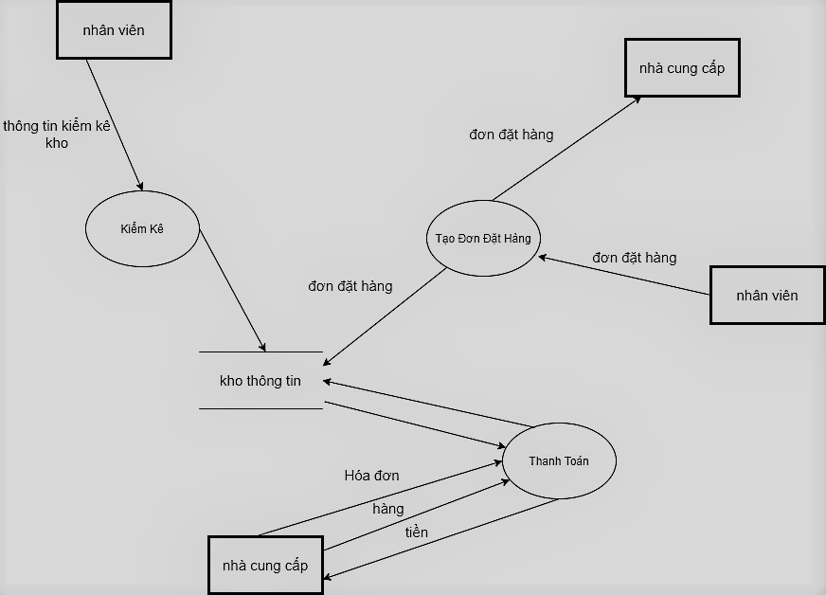

4.5 Thống kê

4.5.1 Mô tả:

4.5.2 BFD

4.5.3 DFD mức ngữ cảnh

4.5.4 DFD mức dưới đỉnh

-Tác nhân ngoài:

+Quản lí

+Nhân viên

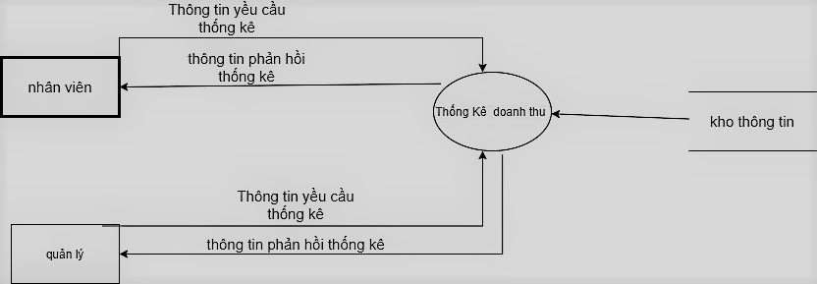

**Chương 4: THIẾT KẾ HỆ THỐNG**

1. Thiết kế cơ sở dữ liệu

1.1 Mô tả CSDL

-Khi khách hàng đến ăn tại nhà hàng sẽ chọn bàn,mỗi bàn được xác định thông qua một Mã bàn duy nhất và gồm các thuộc tính: Tên bàn, Trạng thái.

-Mỗi nhân viên sẽ được phân biệt bởi Mã nhân viên. Nhân viên gồm các thông tin Tên nhân viên, Giới tính, Chức vụ, Mật Khẩu.

-Sau khi khách hàng dùng món nhân viên sẽ tiến hành tạo hóa đơn. Mỗi hóa đơn có một mã hóa đơn riêng biệt. Hóa đơn có các thông tin sau: Giờ đến, Tổng tiền, Trạng Thái. Mỗi hóa đơn do một nhân viên tạo và mỗi hóa đơn sẽ thuộc một bàn duy nhất.

-Nhà hàng có nhiều Nhóm món. Mỗi Nhóm món có một mã món khác nhau và có thông tin về Tên món và Màu sắc.

-Trong nhóm món sẽ có nhiều món khác nhau. Mỗi món chỉ thuộc một nhóm món. Thực đơn chứa thông tin về món ăn gồm: Tên món, Mã món, ĐVT, Đơn giá. Trong đó Mã món giúp phân biệt các món với nhau.

1.2 Xác định thực thể và thuộc tính

-Gồm 5 thực thể :

+Nhân Viên

+Bàn

+Hóa Đơn

+Thực Đơn

+Nhóm Món

1.3 Mô hình thực thể liên kết

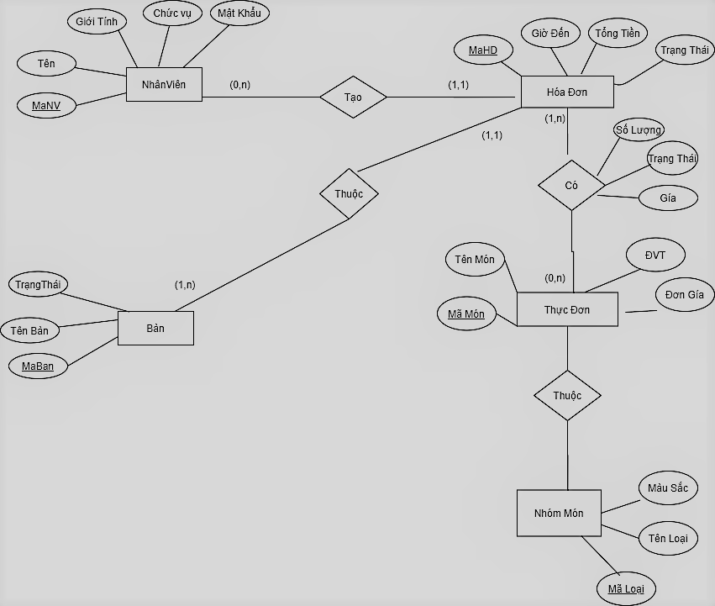

1.4 Chuyển từ ERD sang mô hình quan hệ

-Nhân viên( MaNV,Tên, Giới Tính, Chức Vụ, Mật Khẩu)

-Thực Đơn( MaMon, MaLoai, Tên Món, ĐVT, Đơn Giá)

-Bàn( MaBan, Tên Bàn, Trạng Thái)

-Nhóm Món( MaLoai, Tên Loại, MaMau)

-Hóa Đơn( MaHD, Giờ Đến, Tổng Tiền, Trạng Thái)

CTHD( MaHD, MaMon, Số Lượng, Giá, Trạng Thái)

1.5 Chuẩn hóa

2.Xây dựng chương trình

2.1 Giao diện chính

2.2 Giao diện cập nhật cơ sở dữ liệu

2.3 Giao diện xử lí dữ liệu

***KẾT LUẬN VÀ KIẾN NGHỊ***

---------------------------------------------------------------------------------------------------------------------------------------------------------------------------------------------------------------------------------------------------------------------------------------------------------------------------------------------------------------------------------------------------------------------------------------------------------------------------------------------------------------------------------------------------------------------------------------------------------------------------------------------------------------------------------------------------------------------------------------------------------------------------------------------------------------------------------------------------------------------------------------------------------------------------------------------------------------------------------------------------------------------------------------------------------------------------------------------------------------------------------------------------------------------------------------------------------------------------------------------------------------------------------------------------------------------------------------------------------------------------------------------------------------------------------------------------------------------------------------------------------------------------------------------------------------------------

**Chương 5:TÀI LIỆU THAM KHẢO**